**Résolution de problèmes CM2 - *Problèmes additifs : comparaison 1***

*Problème collectif*

|  |  |
| --- | --- |
| Pierre a 142 timbres de collection. Il en possède 31 de plus que Sophie.  *Combien Sophie a-t-elle de timbres ?* | **?**  **31**  **142** |

*Entraînements*

|  |  |
| --- | --- |
| 1 - La France compte 10 millions de chiens. C’est 4,5 millions de plus qu’en Italie.  *Combien y a-t-il de chiens en Italie ?* |  |
| 2 - Dans le club du village, il y a 32 basketteurs. Ils sont 19 de moins que les footballeurs.  *Combien y a-t-il de footballeurs ?* |  |
| 3 - Cette année, il y a eu  34 387 visiteurs à l’exposition Florissimo. On a vendu 6 704 billets de plus qu’en 2018.  *Combien y avait-il eu de visiteurs en 2018 ?* |  |

**Résolution de problèmes CM2 - *Problèmes additifs : comparaison 1***

*Problème collectif*

|  |  |
| --- | --- |
| Pierre a 142 timbres de collection. Il en possède 31 de plus que Sophie.  *Combien Sophie a-t-elle de timbres ?* | **?**  **31**  **142** |

*Entraînements*

1 - La France compte 10 millions de chiens. C’est 4,5 millions de plus qu’en Italie.

*Combien y a-t-il de chiens en Italie ?*

|  |  |
| --- | --- |
| Recherche | Réponse |
|  | Il y a .................. millions de chiens en Italie. |

2 - Dans le club du village, il y a 32 basketteurs. Ils sont 19 de moins que les footballeurs.

*Combien y a-t-il de footballeurs ?*

|  |  |
| --- | --- |
| Recherche | Réponse |
|  | Il y a .................. footballeurs. |

3 - Cette année, il y a eu 34 387 visiteurs à l’exposition Florissimo. On a vendu 6 704 billets de plus qu’en 2018.

*Combien y avait-il eu de visiteurs en 2018 ?*

|  |  |
| --- | --- |
| Recherche | Réponse |
|  | En 2018, il y a eu .................. spectateurs. |

**Résolution de problèmes CM2 - *Problèmes additifs : comparaison 1* Corrigé**

*Problème collectif*

|  |
| --- |
| Pierre a 142 timbres de collection. Il en possède 31 de plus que Sophie.  *Combien Sophie a-t-elle de timbres ?* |

⇨ **142 - 31 = 111 timbres.**

*Entraînements*

1 - La France compte 10 millions de chiens. C’est 4,5 millions de plus qu’en Italie.

*Combien y a-t-il de chiens en Italie ?*

⇨ **10 - 4,5 = 5,5 millions de chiens.**

2 - Dans le club du village, il y a 32 basketteurs. Ils sont 19 de moins que les footballeurs.

*Combien y a-t-il de footballeurs ?*

⇨ **32 + 19 = 51 footballeurs.**

3 - Cette année, il y a eu 34 387 visiteurs à l’exposition Florissimo. On a vendu 6 704 billets de plus qu’en 2018.

*Combien y avait-il eu de visiteurs en 2018 ?*

⇨ **34 387 - 6 704 = 27 683 visiteurs.**

**Résolution de problèmes CM2 - *Problèmes additifs : comparaison 2***

*Problème collectif*

|  |  |
| --- | --- |
| Dans un magasin, un jouet vaut 24 €. Il vaut 65 € dans un autre magasin.  *De combien est-il plus cher dans le 2ème magasin ?* | **65**  **?**  **24** |

*Entraînements*

|  |  |
| --- | --- |
| 1 - À Val d’Isère, une piste de ski olympique part à l’altitude de 2 815 m et arrive à l’altitude de 1 795 m.  *Quelle est la dénivellation entre le départ et l’arrivée ?* |  |
| 2 - En l’an 2000, la ville de New York comptait  16 800 000 d’habitants et la ville de Mexico 25 600 000.  *Combien y a-t-il d’habitants en plus à Mexico ?* |  |
| 3 - Le champ de Monsieur André a une aire de 12,7 hectares. Celui de Monsieur Baptiste a une aire de 15,8 hectares.  *Quelle est la différence de surface entre les deux champs ?* |  |

**Résolution de problèmes CM2 - *Problèmes additifs : comparaison 2***

*Problème collectif*

|  |  |
| --- | --- |
| Dans un magasin, un jouet vaut 24 €. Il vaut 65 € dans un autre magasin.  *De combien est-il plus cher dans le 2ème magasin ?* | **65**  **?**  **24** |

*Entraînements*

1 - À Val d’Isère, une piste de ski olympique part à l’altitude de 2 815 m et arrive à l’altitude de 1 795 m.

*Quelle est la dénivellation entre le départ et l’arrivée ?*

|  |  |
| --- | --- |
| Recherche | Réponse |
|  | La dénivellation entre le départ et l’arrivée est de .............................. m. |

2 - En l’an 2000, la ville de New York comptait 16 800 000 d’habitants et la ville de Mexico 25 600 000.

*Combien y a-t-il d’habitants en plus à Mexico ?*

|  |  |
| --- | --- |
| Recherche | Réponse |
|  | Il y a ........................................... d’habitants en plus à Mexico. |

3 - Le champ de Monsieur André a une aire de 12,7 hectares. Celui de Monsieur Baptiste a une aire de 15,8 hectares.

*Quelle est la différence de surface entre les deux champs ?*

|  |  |
| --- | --- |
| Recherche | Réponse |
|  | Il y a .............................. hectares de différence entre les deux champs. |

**Résolution de problèmes CM2 - *Problèmes additifs : comparaison 2* Corrigé**

*Problème collectif*

|  |
| --- |
| Dans un magasin, un jouet vaut 24 €. Il vaut 65 € dans un autre magasin.  *De combien est-il plus cher dans le 2ème magasin ?* |

⇨ **65 - 24 = 41 €.**

*Entraînements*

1 - À Val d’Isère, une piste de ski olympique part à l’altitude de 2 815 m et arrive à l’altitude de 1 795 m.

*Quelle est la dénivellation entre le départ et l’arrivée ?*

⇨ **2 815 - 1 795 = 1 020 m.**

2 - En l’an 2000, la ville de New York comptait 16 800 000 d’habitants et la ville de Mexico 25 600 000.

*Combien y a-t-il d’habitants en plus à Mexico ?*

⇨ **25 600 000 - 16 800 000 = 8 800 000 habitants.**

3 - Le champ de Monsieur André a une aire de 12,7 hectares. Celui de Monsieur Baptiste a une aire de 15,8 hectares.

*Quelle est la différence de surface entre les deux champs ?*

⇨ **15,8 - 12,7 = 3,1 hectares.**

**Résolution de problèmes CM2 - *Problèmes additifs : comparaison 3***

**Pour chaque problème, indique s’il s’agit d’un problème de type A ou B, complète le schéma puis résous-le sur ton cahier.**

*Entraînements*

|  |  |
| --- | --- |
| 1 - Mon ancien appartement avait une superficie de 76,5 m². Mon nouveau logement fait 8,5 m² de plus.  *Quelle est la superficie de mon nouveau logement ?*  **Type de problème : .................** |  |
| 2 - Avec 12 104 km, le diamètre de Vénus compte 7 224 km de plus que celui de Mercure.  *Quel est le diamètre de Mercure ?*  **Type de problème : .................** |  |
| 3 - L’an dernier, mon salaire était de 1 547 € par mois. Cette année, après une augmentation, il est passé à 1 603 €.  *Quel a été le montant de l’augmentation ?*  **Type de problème : .................** |  |
| 4 - La population de Paris est de 2,141 millions d’habitants. Celle de Rome est de 2,873 millions d’habitants.  *Combien Paris compte-t-elle d’habitants en moins par rapport à Rome ?*  **Type de problème : .................** |  |

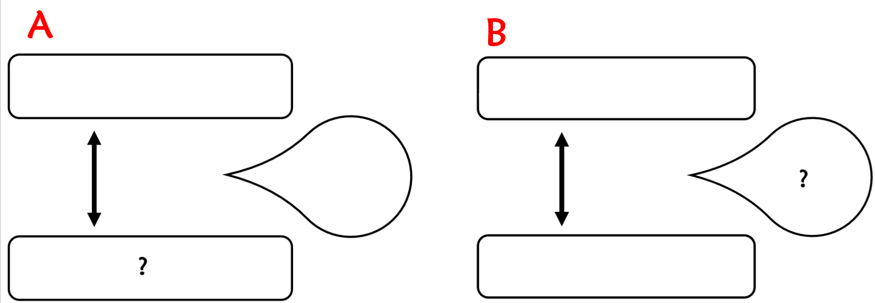

 **Résolution de problèmes CM2 - *Problèmes additifs : comparaison 3***

**Pour chaque problème, indique s’il s’agit d’un problème de**

**type A ou B, puis résous-le.**

*Entraînements*

1 - Mon ancien appartement avait une superficie de 76,5 m². Mon nouveau logement fait 8,5 m² de plus.

*Quelle est la superficie de mon nouveau logement ?*

**Type de problème : .................**

|  |  |
| --- | --- |
| Recherche | Réponse |
|  | Mon nouveau logement a une superficie de ...................... m². |

2 - Avec 12 104 km, le diamètre de Vénus compte 7 224 km de plus que celui de Mercure.

*Quel est le diamètre de Mercure ?*

**Type de problème : .................**

|  |  |
| --- | --- |
| Recherche | Réponse |
|  | Le diamètre de Mercure est de .................................... km. |

3 - L’an dernier, mon salaire était de 1 547 € par mois. Cette année, après une augmentation, il est passé à 1 603 €.

*Quel a été le montant de l’augmentation ?*

**Type de problème : .................**

|  |  |
| --- | --- |
| Recherche | Réponse |
|  | L’augmentation a été de ........................... €. |

4 - La population de Paris est de 2,141 millions d’habitants. Celle de Rome est de 2,873 millions d’habitants.

*Combien Paris compte-t-elle d’habitants en moins par rapport à Rome ?*

**Type de problème : .................**

|  |  |
| --- | --- |
| Recherche | Réponse |
|  | Paris compte ............................ millions d’habitants de moins que Rome. |

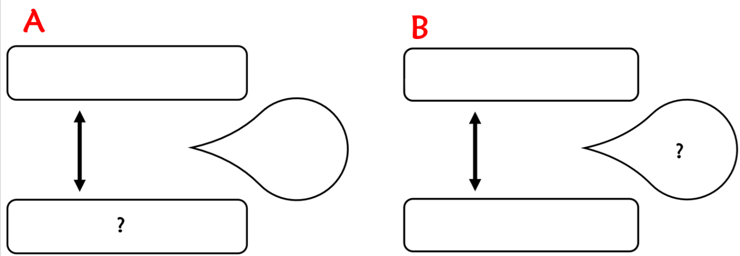

**Résolution de problèmes CM2 - *Problèmes additifs : comparaison 3* Corrigé**

**P Pour chaque problème, indique s’il s’agit d’un problème de type A ou B, complète le schéma puis résous-le sur ton cahier.**

1 - Mon ancien appartement avait une superficie de 76,5 m². Mon nouveau logement fait 8,5 m² de plus.

*Quelle est la superficie de mon nouveau logement ?*

**Type de problème : A**

⇨ **76,5 + 8,5 = 85 m².**

2 - Avec 12 104 km, le diamètre de Vénus compte 7 224 km de plus que celui de Mercure.

*Quel est le diamètre de Mercure ?*

**Type de problème : A**

⇨ **12 104 - 7 224 = 4 880 km.**

3 - L’an dernier, mon salaire était de 1 547 € par mois. Cette année, après une augmentation, il est passé à 1 603 €.

*Quel a été le montant de l’augmentation ?*

**Type de problème : B**

⇨ **1 603 - 1 547 = 56 €.**

4 - La population de Paris est de 2,141 millions d’habitants. Celle de Rome est de 2,873 millions d’habitants.

*Combien Paris compte-t-elle d’habitants en moins par rapport à Rome ?*

**Type de problème : B**

⇨ **2,873 - 2,141 = 0,732 millions d’hbaitants.**